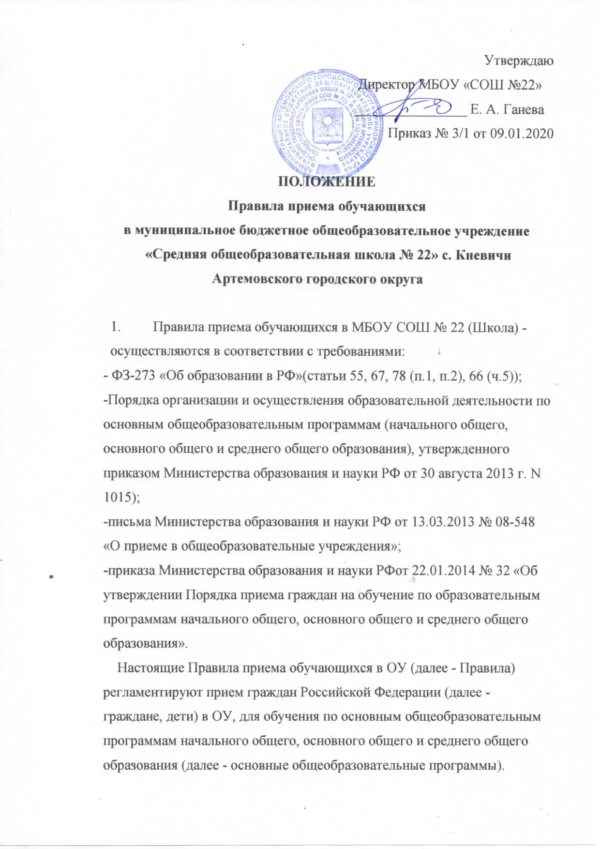2. Прием иностранных граждан и лиц без гражданства, в том числе соотечественников за рубежом, для обучения по общеобразовательным программам за счет бюджетных ассигнований федерального бюджета, бюджетов субъектов Российской Федерации и местных бюджетов осуществляется в соответствии с международными договорами Российской Федерации, Федеральным законом от 29 декабря 2012 г. N 273-ФЗ "Об образовании в Российской Федерации" (Собрание законодательства Российской Федерации, 2012, N 53, ст. 7598; 2013, N 19, ст. 2326; N 23, ст. 2878; N 27, ст. 3462; N 30, ст. 4036; N 48, ст. 6165) и «Порядком приема граждан в общеобразовательные учреждения».
3. Правила приема граждан в ОУ для обучения по основным общеобразовательным программам обеспечивают прием в ОУ граждан, которые проживают на территории муниципального района, городского округа, закрепленной соответствующими органами местного самоуправления за ОУ (далее - закрепленная территория), и имеющих право на получение общего образования (далее - закрепленные лица).
Для закрепленных лиц, не достигших четырнадцати лет или находящихся под опекой, местом жительства признается место жительства их законных представителей - родителей, усыновителей или опекунов (пункт 2 статьи 20 Гражданского кодекса Российской Федерации (Собрание законодательства Российской Федерации, 1994, N 32, ст. 3301)). При раздельном проживании родителей место жительства закрепленных лиц устанавливается соглашением родителей, при отсутствии соглашения спор между родителями разрешается судом (пункт 3 статьи 65 Семейного кодекса Российской Федерации (Собрание законодательства Российской Федерации, 1996, N 1, ст. 16; 2011, N 19, ст. 2715)).
Регистрация по месту жительства закрепленных лиц, не достигших четырнадцати лет и проживающих вместе с родителями (усыновителями, опекунами), осуществляется с выдачей свидетельства о регистрации по месту жительства (пункт 28 Правил регистрации и снятия граждан Российской Федерации с регистрационного учета по месту пребывания и по месту жительства в пределах Российской Федерации.
В соответствии с пунктом 14 Порядка приема для детей, не зарегистрированных на закрепленной территории, прием заявлений в первый класс начинается с 1 июля текущего года до момента заполнения свободных мест, но не позднее 5 сентября текущего года.
4. В приеме в Школу может быть отказано только по причине отсутствия в ней свободных мест, за исключением случаев, предусмотренных частями 5 и 6 статьи 67 и статьей 88 Федерального закона от 29 декабря 2012 г. N 273-ФЗ "Об образовании в Российской Федерации".
В случае отсутствия мест в Школе родители (законные представители) ребенка для решения вопроса о его устройстве в другую общеобразовательную организацию обращаются непосредственно в орган исполнительной власти субъекта Российской Федерации, осуществляющий государственное управление в сфере образования, или орган местного самоуправления, осуществляющий управление в сфере образования (Часть 4 статьи 67 Федерального закона от 29 декабря 2012 г. N 273-ФЗ "Об образовании в Российской Федерации".
5.Школа обязана ознакомить поступающего и (или) его родителей (законных представителей) со своим уставом, с лицензией на осуществление образовательной деятельности, со свидетельством о государственной аккредитации, с образовательными программами и другими документами, регламентирующими организацию и осуществление образовательной деятельности, права и обязанности обучающихся (Часть 2 статьи 55 Федерального закона от 29 декабря 2012 г. N 273-ФЗ "Об образовании в Российской Федерации". Школа размещает распорядительный акт Управления по работе с муниципальными учреждениями образования о закреплении образовательного учреждения за конкретными территориями муниципального района, городского округа, издаваемый не позднее 1 февраля текущего года (далее - распорядительный акт о закрепленной территории). Школа размещает копии указанных документов на информационном стенде и в сети Интернет на официальном сайте учреждения (статья 55, пункт 2 ФЗ-273).
6. Школа с целью проведения организованного приема граждан в первый класс размещает на информационном стенде, на официальном сайте в сети "Интернет", в средствах массовой информации (в том числе электронных) информацию о: количестве мест в первых классах не позднее 10 календарных дней с момента издания распорядительного акта о закрепленной территории; наличии свободных мест для приема детей, не проживающих на закрепленной территории, не позднее 1 июля.
7. Прием граждан в Школу осуществляется по личному заявлению родителя (законного представителя) ребенка при предъявлении оригинала документа, удостоверяющего личность родителя (законного представителя), либо оригинала документа, удостоверяющего личность иностранного гражданина и лица без гражданства в Российской Федерации в соответствии со статьей 10 Федерального закона от 25 июля 2002 г. N 115-ФЗ "О правовом положении иностранных граждан в Российской Федерации".
Школа может осуществлять прием указанного заявления в форме электронного документа с использованием информационно-телекоммуникационных сетей общего пользования на портале http://www.gosuslugi.ru/. В заявлении родителями (законными представителями) ребенка указываются следующие сведения:
а) фамилия, имя, отчество (последнее - при наличии) ребенка;
б) дата и место рождения ребенка;
в) фамилия, имя, отчество (последнее - при наличии) родителей (законных представителей) ребенка;
г) адрес места жительства ребенка, его родителей (законных представителей);
д) контактные телефоны родителей (законных представителей) ребенка.
Примерная форма заявления размещается Школой на информационном стенде и (или) на официальном сайте Школы в сети "Интернет".
Для приема в Школу:
-родители (законные представители) детей, проживающих на закрепленной территории, для зачисления ребенка в первый класс дополнительно предъявляют оригинал свидетельства о рождении ребенка или документ, подтверждающий родство заявителя, свидетельство о регистрации ребенка по месту жительства или по месту пребывания на закрепленной территории.
Родители (законные представители) детей, являющихся иностранными гражданами или лицами без гражданства, дополнительно предъявляют документ, подтверждающий родство заявителя (или законность представления прав ребенка), и документ, подтверждающий право заявителя на пребывание в Российской Федерации.
Иностранные граждане и лица без гражданства все документы представляют на русском языке или вместе с заверенным в установленном порядке переводом на русский язык.
Копии предъявляемых при приеме документов хранятся в личном деле ребенка на время его обучения.
7.1. При подаче заявления с использованием информационно-телекоммуникационных сетей общего пользованияна портале http://www.gosuslugi.ru/ родителям (законным представителям) необходимо оформить и подать заявку о приеме ребенка в школу. К заявке необходимо прикрепить заполненное и отсканированное заявление (бланк заявления размещен на сайте ОУ), отсканированные копии свидетельства о рождении ребенка, свидетельства о регистрации ребенка по месту жительства на закрепленной территории. Родители (законные представители) ребенка, являющегося иностранным гражданином или лицом без гражданства, дополнительно прикрепляют отсканированные копии документа, подтверждающего родство заявителя (или законность представления прав обучающегося), и документа, подтверждающего право заявителя на пребывание в Российской Федерации.
7.2. Секретарь школы, осуществляющий прием документов, регистрирует заявку и начинает с ней работать. Проверяет полный пакет документов, необходимый для зачисления ребенка.
7.3. Родителям (законным представителям) в течение пяти рабочих дней с момента подачи заявки необходимо предоставить оригиналы необходимых документов в ОУ.
7.4. В случае непредоставления оригиналов документов в ОУ заявка отклоняется.
8. Родители (законные представители) детей имеют право по своему усмотрению представлять другие документы, в том числе медицинское заключение о состоянии здоровья ребенка.
9. При приеме в Школу для получения среднего общего образования представляется аттестат об основном общем образовании установленного образца.
10. Требование предоставления других документов в качестве основания для приема детей в ОУ не допускается.
11. Факт ознакомления родителей (законных представителей) ребенка с лицензией на осуществление образовательной деятельности, свидетельством о государственной аккредитации Школы, уставом Школы фиксируется в заявлении о приеме и заверяется личной подписью родителей (законных представителей) ребенка.
Подписью родителей (законных представителей) ребенка фиксируется также согласие на обработку их персональных данных и персональных данных ребенка в порядке, установленном законодательством Российской Федерации (Часть 1 статьи 6 Федерального закона от 27 июля 2006 г. N 152-ФЗ "О персональных данных" . Также в заявлении указывается выбор языка образования, родного языка.
12. Прием заявлений в первый класс Школы для граждан, проживающих на закрепленной территории, начинается не позднее 1 февраля и завершается не позднее 30 июня текущего года. Зачисление в Школу оформляется приказом директора Школы в течение 7 рабочих дней после приема документов. Для детей, не проживающих на закрепленной территории, прием заявлений в первый класс начинается с 1 июля текущего года до момента заполнения свободных мест, но не позднее 5 сентября текущего года. В случае окончания приема в первый класс всех детей, проживающих на закрепленной территории ранее 1 июля, Школа начинает осуществлять прием детей, не проживающих на закрепленной территории, ранее 1 июля.
13. Для удобства родителей (законных представителей) детей Школа устанавливает график приема документов в зависимости от адреса регистрации по месту жительства (пребывания).
14. При приеме на свободные места детей, не проживающих на закрепленной территории, преимущественным правом обладают дети граждан, имеющих право на первоочередное предоставление места в Школе в соответствии с законодательством Российской Федерации и нормативными правовыми актами субъектов Российской Федерации.
1) дети сотрудников полиции (Федеральный закон от 07.02.2011 N 3-ФЗ "О полиции");
2) дети военнослужащих по месту жительства их семей;
3) Проживающие в одной семье и имеющие общее место жительства дети имеют право преимущественного приема на обучение по основным общеобразовательным программам начального общего образования в муниципальные образовательные организации, в которых обучаются их братья и (или) сестры (Федеральный закон от 29.12.2012 № 273-ФЗ «Об образовании в Российской Федерации», Семейный кодекс Российской Федерации).
Внутри одной льготной категории (право на внеочередное или первоочередное зачисление ребенка в учреждение), с учетом предоставления преимущественного права, заявления выстраиваются по дате подачи заявления.

15. Дети с ограниченными возможностями здоровья принимаются на обучение по адаптированной основной общеобразовательной программе только с согласия их родителей (законных представителей) и на основании рекомендаций психолого-медико-педагогической комиссии (Часть 3 статьи 55 Федерального закона от 29 декабря 2012 г. (N 273-ФЗ "Об образовании в Российской Федерации"
16. При приеме на обучение по программам начального общего и основного общего образования выбор языка образования, изучаемых родного языка из числа языков народов Российской Федерации, в том числе русского языка как родного языка, государственных языков республик Российской Федерации осуществляется по заявлениям родителей (законных представителей) детей.
17. Документы, представленные родителями (законными представителями) детей, регистрируются в журнале приема заявлений. После регистрации заявления родителям (законным представителям) детей выдается расписка в получении документов, содержащая информацию о регистрационном номере заявления о приеме ребенка в Школу, о перечне представленных документов. Расписка заверяется подписью должностного лица Школы, ответственного за прием документов, и печатью Школы.
18. Приказы директора Школы о приеме детей на обучение размещаются в специальной папке Школы со дня их издания.
19. На каждого ребенка, зачисленного в Школу, заводится личное дело, в котором хранятся все сданные документы.
20. При приеме в первый класс в течение учебного года или во второй и последующий классы родители (законные представители) обучающегося дополнительно представляют личное дело обучающегося, выданное учреждением, в котором он обучался ранее. При приеме в Школу на ступень среднего общего образования родители (законные представители) обучающегося дополнительно представляют выданный ему документ государственного образца об основном общем образовании.
21. При зачислении обучающегося в тот или иной класс необходимо установить, что он имеет начальное общее образование, основное общее образование, среднее общее образование на основании справки об обучении или периоде обучения, выданной образовательной организацией, из которой прибыл обучающийся (статья 60, пункт 12 ФЗ-273). Обучающиеся, не освоившие основной образовательной программы начального общего и (или) основного общего образования, не допускаются к обучению на следующих уровнях общего образования. Требование обязательности среднего общего образования применительно к конкретному обучающемуся сохраняет силу до достижения им возраста восемнадцати лет, если соответствующее образование не было получено обучающимся ранее (статья 66, пункт 5 ФЗ-273).

